北京大学第三医院2022年度离退休人员节日（元旦、春节、劳动节、国庆节）慰问品和防暑降温用品采购项目

项目需求

采购编号：BIECC- 21ZB0863/1

北京国际工程咨询有限公司
2021年11月

项目需求
第一部分：项目一览表
名称 | 分包 | 项目预算  合计(万元) | 是否接受进口货物或境外服务商
北京大学第三医院2022年度离退休人员节日（元旦、春节、劳动节、国庆节）慰问品和防暑降温用品采购项目 | 本项目不分包 | 110.4 | 不接受

第二部分：项目需求
一.采购内容及要求
1、慰问品分3次进行发放；慰问品拟采购数量分别为1150份，结算时以实际发放数量为准。
2、各供应商可提供符合要求的其它品牌产品，且须在附件4 首次响应偏离表中写明所投产品的产地、生产许可证等内容。且需要在偏离表中注明。
3、参选文件中应提供参选产品的图片等材料。
项目 | 打包  要求 | 名称  （品种） | 规格 | 数量  （份） | 技术要求（等级） | 参考 品牌 | 参考  图片
第一期慰问品  （2022年1月15日前发放完成） | 花生油+  稻花香大米 一起注明  “元旦” | 花生油 | 5升/桶 | 1150 | 质量等级:5S一级  加工工艺：压榨  生产许可证号：  SC10237068200015 | 鲁花 | 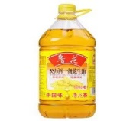
 |  | 五常稻花香大米 | 5Kg/袋  （真空包装） | 1150 | 产品标准号：  GB/T 19266  生产许可证号：  SC10123018402655  产地： 黑龙江 | 福临门 | 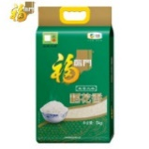
 | 雪花粉+酱鸡+鸡蛋 一起注明“春节” | 雪花粉  (小麦粉) | 5kg/袋 | 1150 | 产品标准号:  Q/NHFS0001S  生产许可证:  SC10115080200355  商品产地：内蒙古巴彦淖尔市 | 河套 | 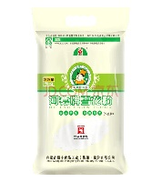
 |  | 酱香鸡礼盒 | 600g×2/盒 | 1150 | 执行标准：  GB/T 23586  商品产地：北京顺义 | 天福号 | 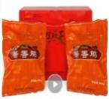
 |  | 鸡蛋 | 32枚/盒 | 1150 | A级 | 德清源 | 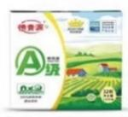

项目 | 打包  要求 | 名称  （品种） | 规格 | 数量  （份） | 技术要求（等级） | 参考  品牌 | 参考  图片
第二期慰问品  （2022年4月15日前发放完成） | 花生油+五常稻花香米  一起注明  “劳动节” | 花生油 （高油酸） | 3.09 L | 1150 | 质量等级：一级  加工工艺：压榨  产品标准号:  Q/LLH00085 | 鲁花 | 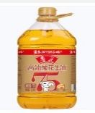
 |  | 五常稻花香大米 | 5kg/袋  （真空包装） | 1150 | 质量等级：优质一等  执行标准：GB/T 19266  生产许可证号：SC10123018401898  原粮产地：黑龙江省 哈尔滨市 五常市 | 龙腾  一品 | 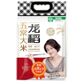
 | 茉莉花茶+  桂圆肉  一起注明 “防暑降温” | 茉莉花茶 | 160g/盒 | 1150 | 质量等级：特级  产品标准号：GB/T18665  产地：四川蒙顶山 | 春上早 | 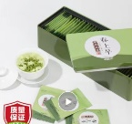
 |  | 桂圆肉 | 458g/罐 | 1150 | 产地：福建莆田 | 方家铺子 | 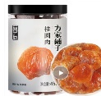

项目 | 打包  要求 | 名称  （品种） | 规格 | 数量  （份） | 技术要求（等级） | 参考  品牌 | 参考  图片
第三期慰问品  （2022年9月15日之前完成） | 牛奶+花生油  +雪花粉  一起注明“国庆节” | 牛奶 | 250ML×16盒/箱 | 1150 | 产品标准号：25190GB  产品种类：全脂灭菌乳 | 三元纯牛奶 | 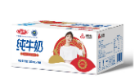
 |  | 花生油 | 5L | 1150 | 质量等级：5s一级  加工工艺：压榨  生产许可证号：  SC10237068200015 | 鲁花 | 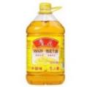
 |  | 雪花粉（小麦粉） | 5kg/袋 | 1150 | 产品标准号:  Q/NHFS0001S  生产许可证号：  SC10115080200355  商品产地：内蒙古巴彦淖尔市 | 河套 | 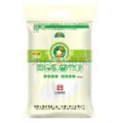

二、服务要求
职工节日慰问品采购项目：由医院离退休办统一提供个人的配送地址及联系方式，供货商按指定时间、地点配送。
1、配送范围：限北京市内（包含部分远郊区县配送）。
2、配送时限：元旦及春节物品在2022年1月15日前配送完成，劳动节及防暑降温物品在2022年4月15日前配送完成，国庆节物品在2022年9月15日前配送完成。
3、产品质量不符合要求或配送过程中出现丢失、损坏以及产品的质量问题均由供货商负责，并有专人负责售后服务。采购人会员通过口头、电话等形式提出退换货品申请后的5天之内，供货商必须完成退换服务。
4、供货商的后台能够随时统计、查找、提供订单详情，根据采购人要求定期或不定期统计、反馈慰问品发放情况。
5、产品的生产日期必须保证在发放之日前的近三个月内。
6、综合考虑供货商信誉、供货能力、服务能力、配送能力（是否有自己的配送渠道，如果选择第三方配送优先顺丰、京东）等综合情况进行评选。
7、关于结账，在配送日期截止后的10个工作日内，供货商根据实际发放货品数量提供正式发票，供货商出具发票须符合国家相关规定；采购人以支票或汇款的形式支付相应货款。如因供货商产品、配送服务出现问题，导致我院职工收货延迟，则相应的结账日期延迟。如遇国家法定节日假日或其他特殊情况，采购人与供货商协商具体结账日期。
8、 其它要求：元旦物品和春节物品应统一进行配送并在配送物资时每份随附《离退休人员服务指南》一册（由采购人提供）；劳动节物品和防暑降温物品应统一进行配送；国庆节物品单独配送。

